MICRODUE®PLUS
LA PATENTE ITALIANA PARA LA MICRO-DETECCIÓN DE OXÍGENO EN MUSTS Y VINOS
El sistema de dosificación MICRODUE® PLUS desarrollado y patentado por JU.CLA.S. es extremadamente preciso: el oxígeno se dosifica mediante bombeo volumétrico de precisión.
Primero en Italia en aplicar la técnica de microoxigenación con su propia patente, después de más de 15 años de aplicaciones, JU.CLA.S. propone MICRODUE® PLUS, la versión computarizada del micro oxigenador más extendido en la bodega en esos años. El exclusivo sistema de dosificación por medio de un pistón calibrado, una garantía de precisión, sigue siendo el símbolo distintivo de este dispositivo; La flexibilidad y la facilidad de uso se amplían a través del panel de administración electrónica con interfaz de pantalla táctil.
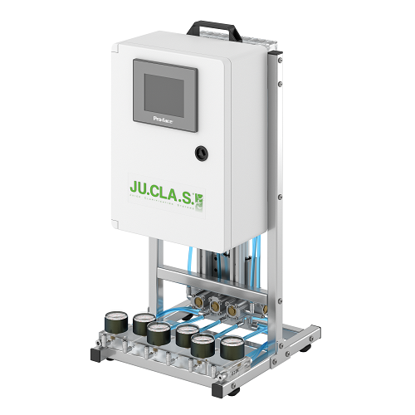

CARACTERISTICAS
- Dosificación volumétrica de precisión.
- Equipado con 6 puntos de dosificación independientes.
- Escala de dosificación configurable para cada punto en mL / L / hora, mL / L / día, mL / L / mes
- Duración de la dosis preestablecida para cada punto
- Se puede usar en tanques pequeños o en autoclaves
- Sistema de dispensación patentado
- Herramienta portátil
- Cartuchos inspeccionables y desinfectables, en cerámica con micrometría definida
- Barras de dosificación en maceración o autoclave
- Pantalla táctil intuitiva en panel multilingüe.
- Posible control de la cantidad de oxígeno dosificado para cada punto
- Posible oxigenación micro y macro en tanques pequeños
- Se puede utilizar como macrooxigenador (opcional)

